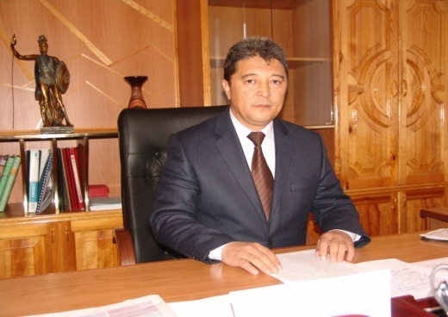
ПАСПОРТ СПЕЦИАЛИСТА

──────────
1. Фамилия ___Райымбаев_______________________
2. Имя _____Чаткалбай__________________________
3. Отчество ___Кенейбаевич_____________________
4. Пол _____Мужской___________________________
5. Дата рождения ___3.09.1968г.__________________
6. Место рождения __с.Коо-Чаты Каракульджинского района
────────────┘ 7. Национальность __Кыргыз____________________________
8. Гражданство ________Кыргызская Республика___________

Образование _____высшее______________________________________________
1. наименование вуза, где учился_ Ошский Технологический университет_____
2. год окончания вуза_____1992г.________________________________________
Место работы в настоящее время
1. Государство __Кыргызская Республика__________________________________
2. Организация Кыргызско-Узбекский Международный университет имени Батыралы Сыдыкова
3. Должность ____Ректор_________________________________________________
Наличие ученой степени
1. Степень (К) ___Кандидат экономических наук____________________________
Отрасль наук _____Экономика и управление народным хозяйством____________
Шифр специальности (по номенклатуре научных работников) ___08.00.05_______
Дата присуждения ____3 июля 2006г ИК №001724______________________
2. Степень (Д) __Доктор экономических наук________________________________
Отрасль наук ___Экономика и управление народным хозяйством ______________
Шифр специальности (по номенклатуре научных работников) __08.00.05________
Дата присуждения _____31 мая _2018г. ИДД№001566_____________________
Наличие ученых званий
1. Ученое звание (доцент/снс) _____Доцент _______________________________
Специальность ________Экономика______________________________________
Дата присвоения _______28 мая 2009г. ДС№ 001376_______________________
2. Ученое звание (профессор) _______Профессор___________________________
Специальность ____________Экономика__________________________________
Дата присвоения _________30 июня 2022г______ПА№001349_________________
Наличие академических званий
1.Звание Член –корреспондент . 4 ноября 2014г №04112014016 . Академия Инженерной Академии КР
2. Звание ________________________ Академия ______________________

1. Количество публикаций ____80______ в т.ч. научных ____70__________,
монографий ____2____________, учебно-методических ____10________________,
открытий ________________________, изобретений ____2___________________.

Научные труды

Основные: шифр научной специальности ______08.00.05___________________

1. Основные векторы преодоления бедности и повышение уровня жизни населения в регионах. Сборник «Роль местного самоуправления в развитии государства на современном этапе. Межд. Научно- практическая конференция. Москва.2021. с.426-430
2. Проблемы в финансировании социального обеспечения населения Кыргызской Республики и пути их решения. Экономика и бизнес: теория и практика.2021 №9-2(79). с.54-57
3. Система финансирования социального обеспечения населения Кыргызской Республики. Территория науки. 2016. №2 с.118-125

Основные смежные: шифр научной специальности ___08.00.10._____________

1.Возрастание роли инноваций в обеспечении конкурентоспособности крупных зарубежных компаний. Актуальные вопросы современной экономики. 2019. №1 с.192-199
2. Механизм участия государственного и иностранного капитала в инвестиционном обеспечении крупных предприятий. MODERN SCIENCE. Научно-информационный издательский центр "Институт стратегических исследований". №4-2, Москва, 2019. с.170-176
3. Совершенствование финансовой политики как фактор экономической стабильности государства. Устойчивое развитие науки образования. 2016. №2 с.55-60

Дополнительные смежные: шифр научной специальности ___08.00.01_________

1. Исследование динамики развития социального обеспечения населения Кыргызской Республики. Регион: государственное и муниципальное управление. 2017. №1(0) с.4
2. Информационное обеспечение экономико-математического анализа. Территория науки. 2016. №1 с.119-124
3. Теоретические понятия социального развития. Известия ВУЗов Кыргызстана. 2016. №1 с.81-84
4. Основные принципы организации социальной защиты. Современные фундаментальные и прикладные исследования. 2016. №1(20). с.162-167

Специальность (шифр), по которой научный работник может быть
включен в состав диссертационного совета
1. Основная __08.00.05_____ 2. Смежная _08.00.10____ 3. Дополнительная __08.00.01_

Дата заполнения "_27_" ___09___2022 г.

Подпись

